

实 验 报 告
实验一

课程名称： | 数据库系统
学生姓名： | 王梓屹
学生学号： | 202230312391
学生专业： | 软件工程
开课学期： | 2024-2025学年上学期

软件学院
2024年11月

Sql server基本使用
地 点： | B7 楼 | 238 房； | 实验台号：
实验日期： | 2024/10/30 |  | 指导老师： | 曾兵
评分:

评语:

一 实验步骤

- 登录数据库服务器
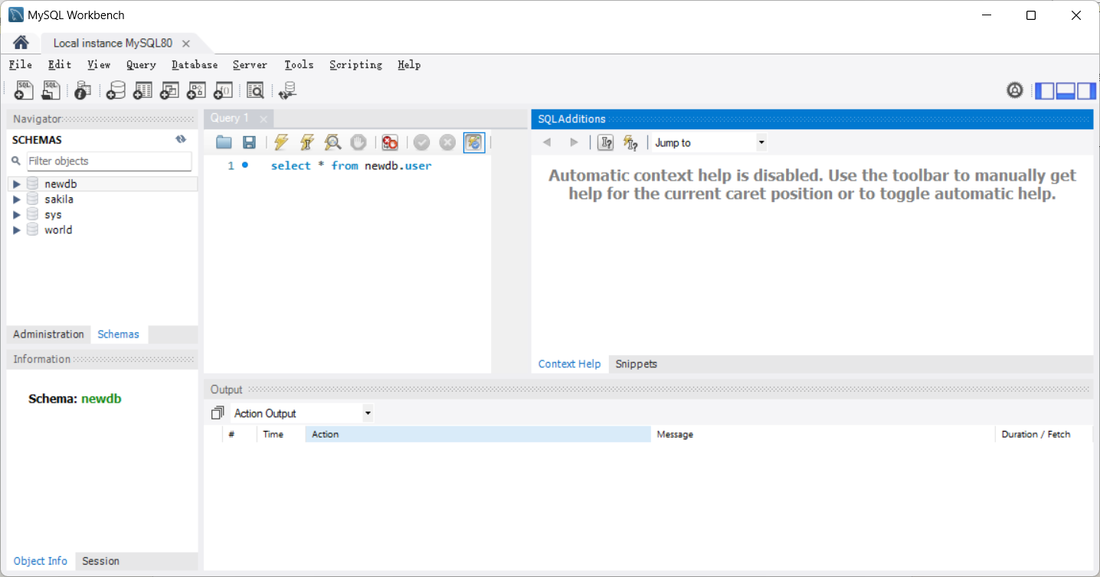
- 使用图形界面完成如下任务:
    - 创建一个名为university数据库
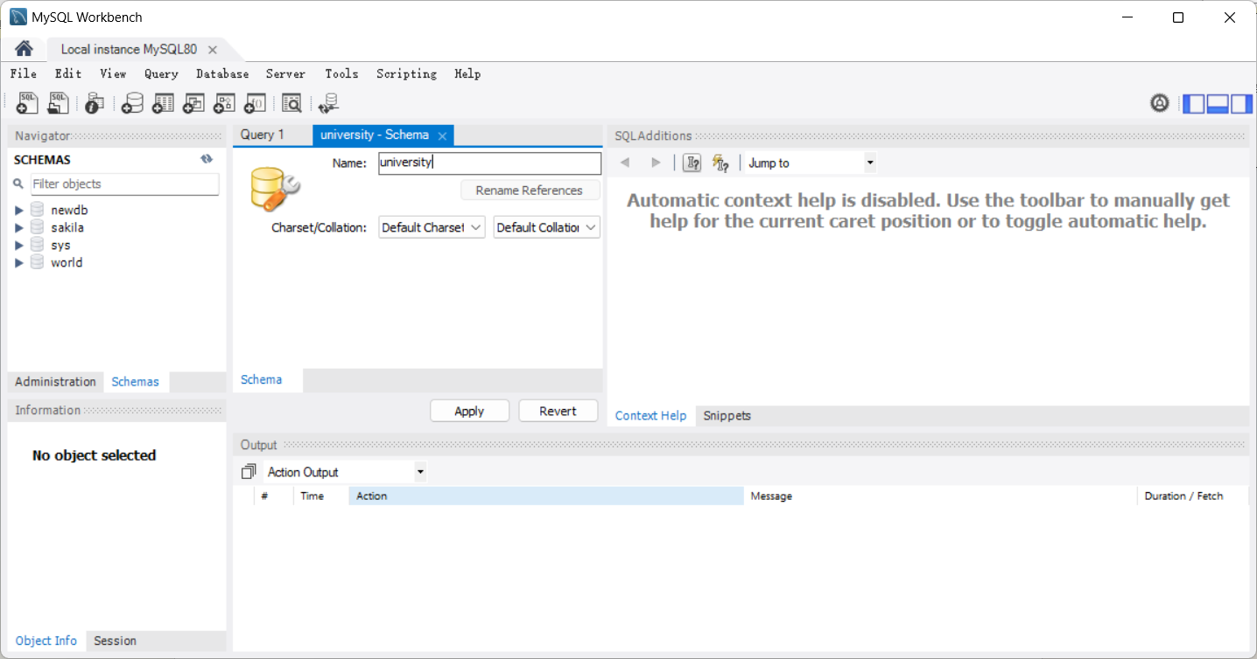
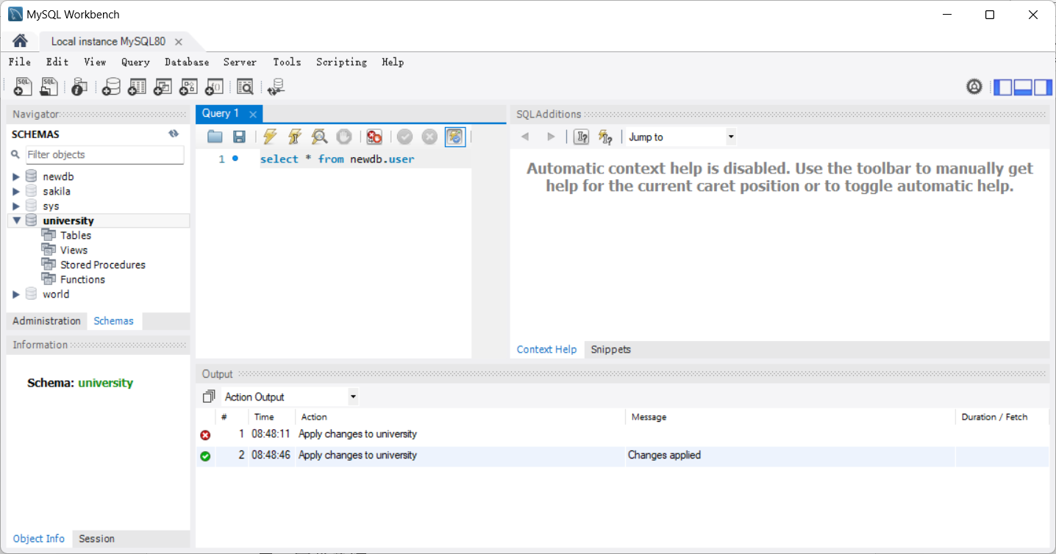
创建完成
    - 在数据库university中, 创建如下表格,
classroom(building, room number, capacity)
并插入2行数据, 显示插入后的表的内容.
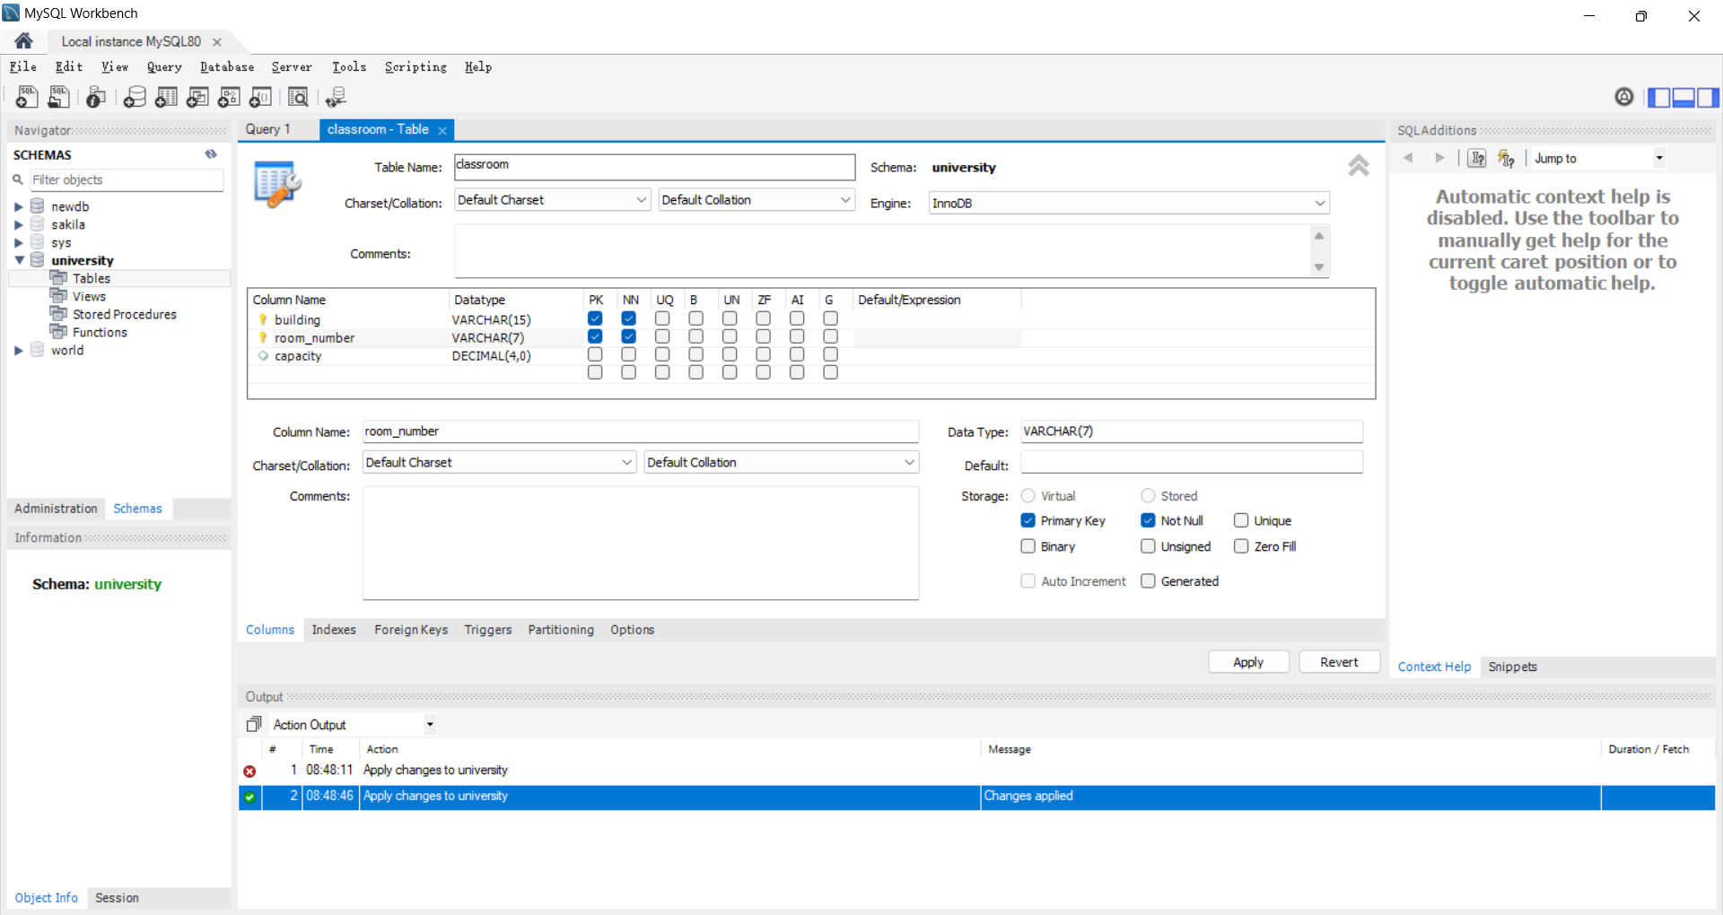
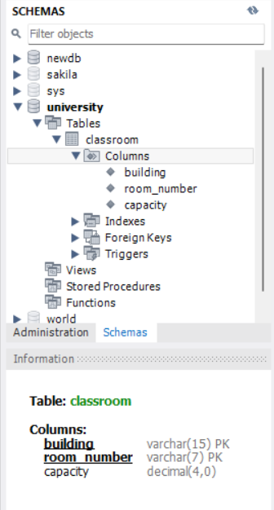
表格创建完毕
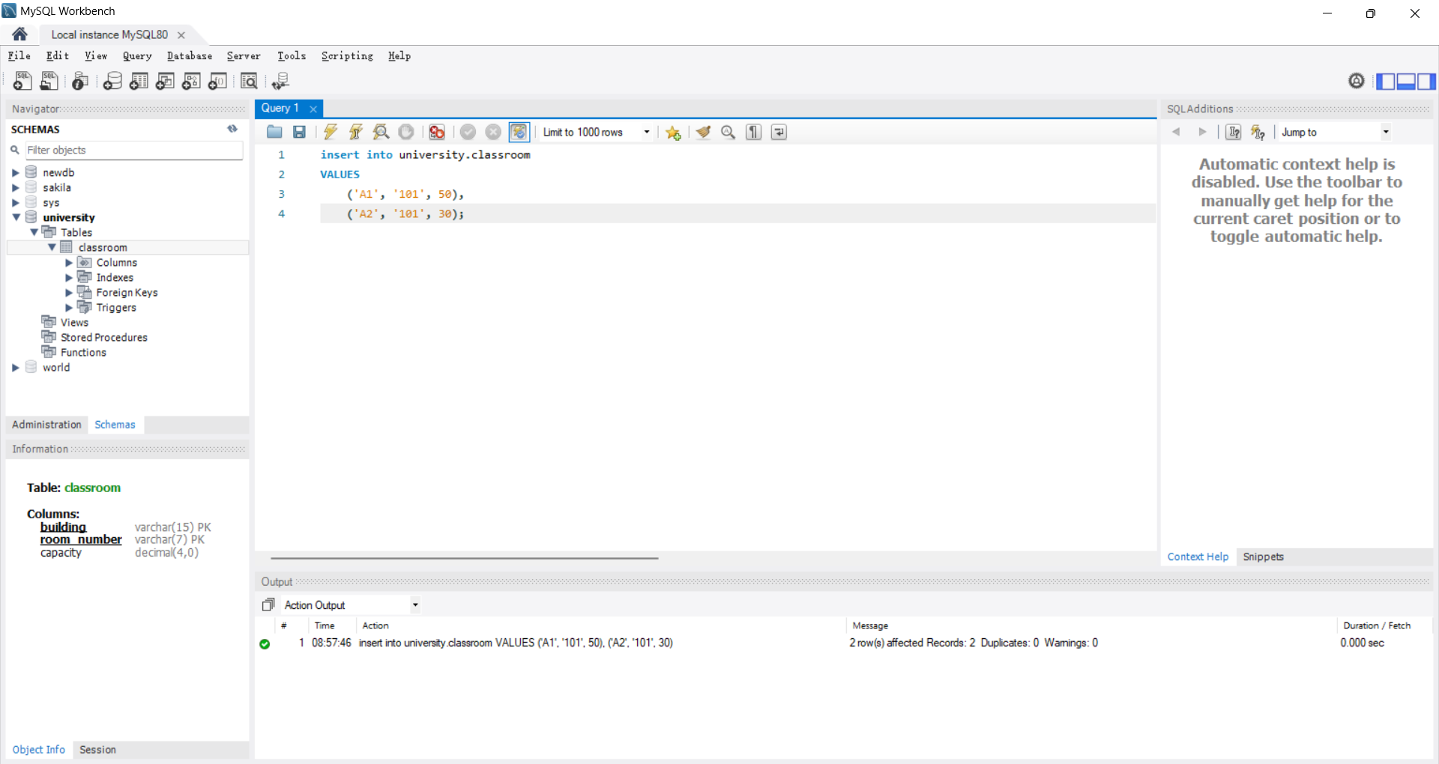
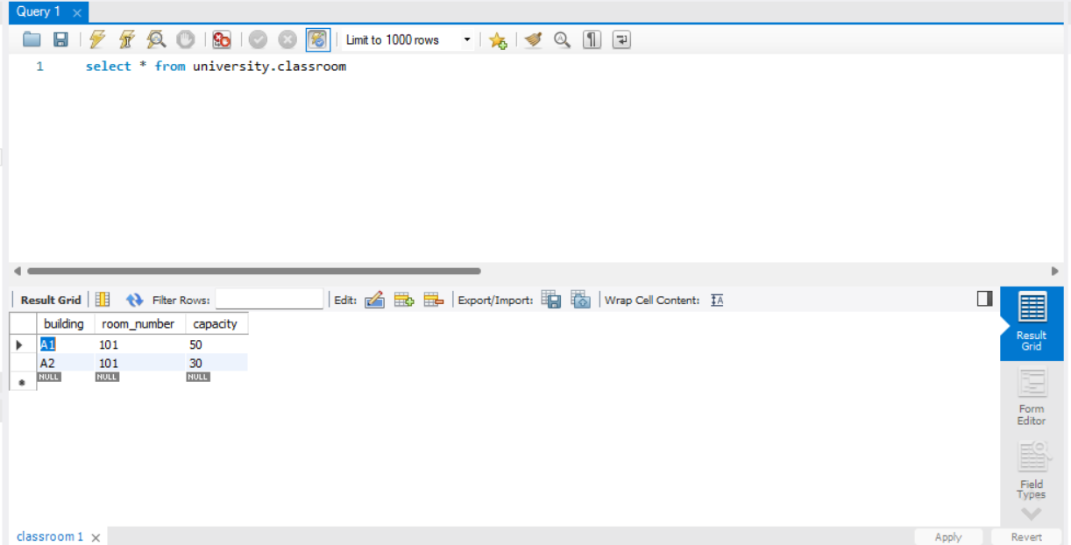
数据插入完毕
3. 使用命令行界面重做一次以上任务
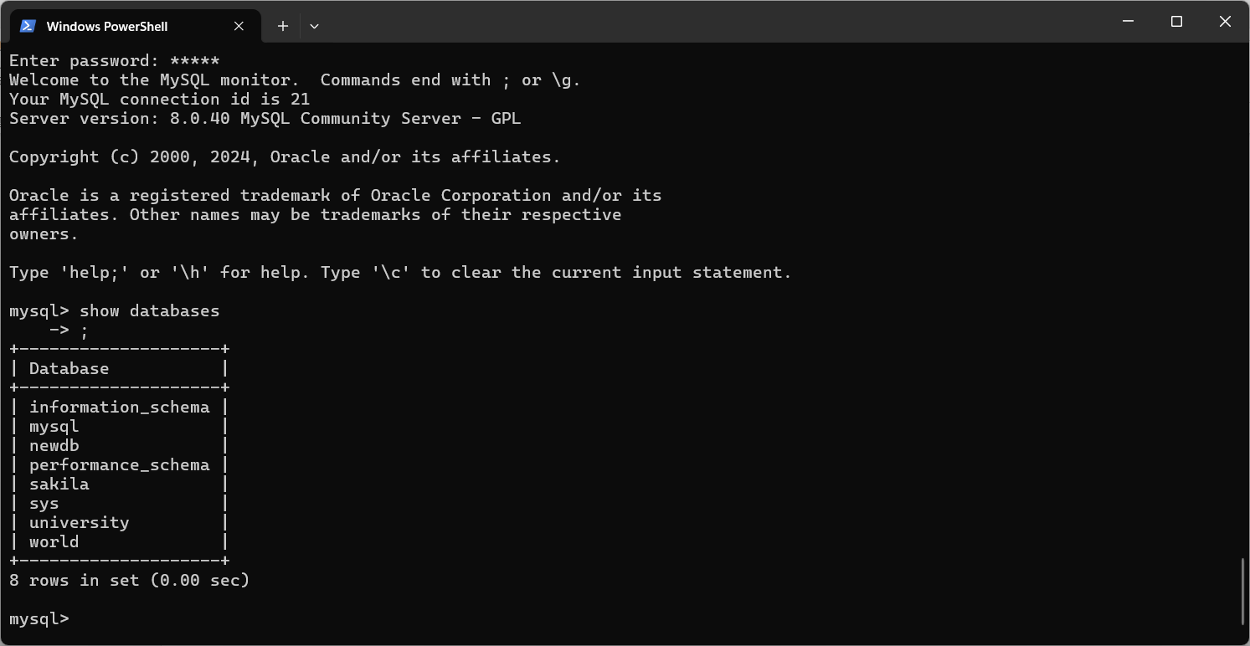
创建表格:
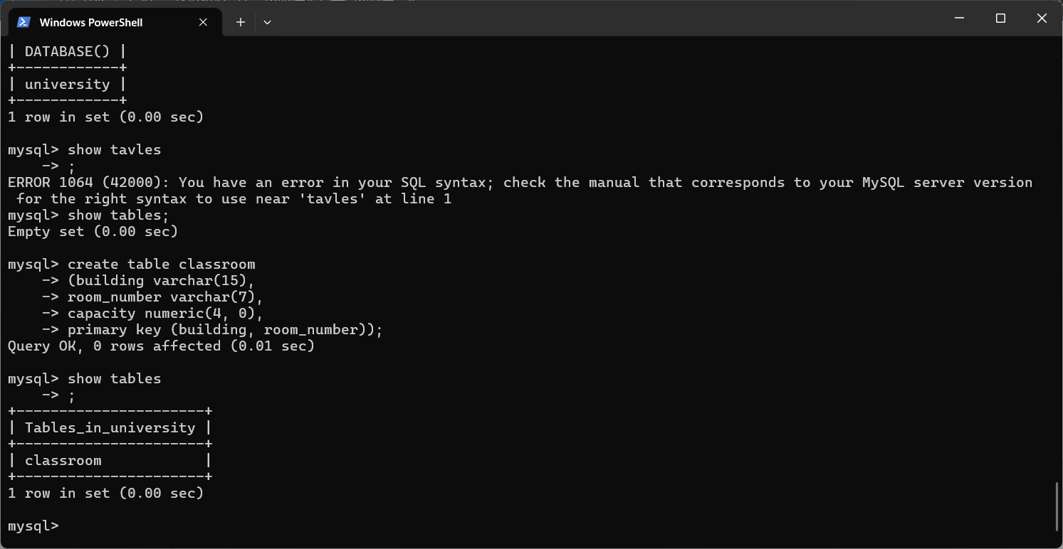
插入数据:
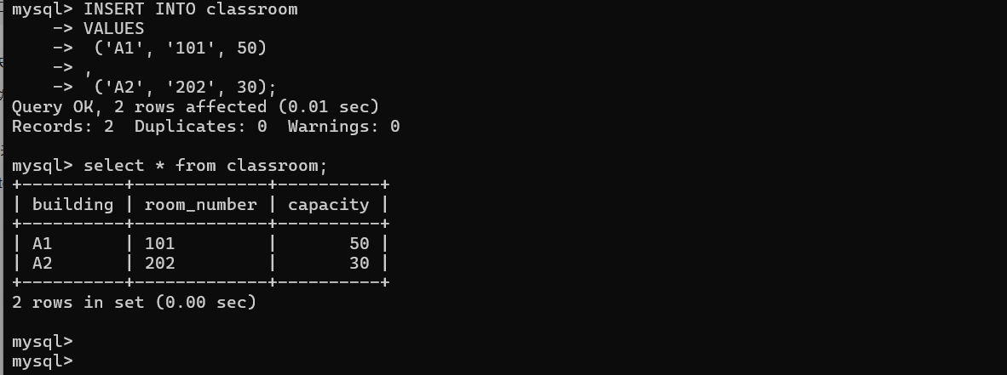
插入成功

二、实验总结
商业数据库使用的语法与教材略有不同, 需要注意
注意细节, 比如语句以’;’结尾, 注意逗号等.

